软件开发工具课设报告


赵博宇 计科1504 2015014386
李盛兰 计科1504 2015014378
张永德 计科1505 2015014407

北京化工大学
信息科学与技术学院计算机科学与技术专业

2018.4
目录

一、功能描述 1
1.1 系统实现的目的和意义 1
1.2 系统实现的功能 1
1.3 系统开发的环境 2
二、总体结构 2
2.1 文件清单 2
2.2 系统功能结构图 5
三、详细设计 6
3.1 各模块流程图 6
旅游信息爬取流程图 6
3.2 数据库设计 7
四、系统实现 9
4.1模块一（爬虫子模块） 9
4.2模块二（前端样式布局模块） 10
4.3 模块三（后端服务器，数据库模块） 11
五、程序的过程展示 14
5.1 程序结果展示 14
六、APP的结果分析 18
6.1 本APP的优点 18
6.2 本APP的BUG 18
七、课程设计结论 18
八、参考文献及参考网站 19
九、附录 19
9.1 项目使用工具介绍 19
9.2 个人自评表 23
9.3小组成员个人总结 23

一、功能描述

1.1 系统实现的目的和意义
该系统是一个旅游类的APP，随着人们生活水平的提高，外出旅行这种休闲方式被越来越多的人所选择，人们希望在旅行之前对景点有些详细的了解，该APP能供提供景点的详细信息，关于旅游方面的近期新闻，游客还可以记录自己的旅游日记，给游客提供外出旅行的参考，这也是我们开发这个APP的目的所在。

1.2 系统实现的功能
我们实现的这款App命名为“Travel”。这个款App的主要功能是向旅游爱好者提供服务的。使用这款App的人在去往一个新的目的旅游城市的时候，能够选择他希望去的目的旅游城市，然后在我们的App上面就能够查看到这个城市的绝大部分的旅游景点。每个旅游景点里面还有对应的详细介绍。在详细介绍里面，用户能够看到该旅游景点的开放时间、出行方式、简要介绍、Tips等信息。还有对应的用户评论区，在用户评论里面，你能够看到去过这个景点的App的用户对这个景点的介绍以及评分，系统会对每个用户的评分做平均，让你能够看到这个景点的平均分。同时，你也能够对这个景点进行评分。
你还能够查看有关旅游的新闻，在新闻栏目中，你能够看到最近有关旅游的新闻。对于琳琅满目的新闻，你也许不知道你具体想要看哪一个。这个时候你就可以在我们给你提供的搜索栏目上，输入你想看的内容的关键字，我们的App就可以给你选择出你想看到的新闻了。
当你进入到你的用户区时候，如果你是一个新用户，这个时候你需要在这个地方注册属于你自己的新账号，然后使用你的账号登录我们的App。在登录了你的账号以后，你能够更改你自己的用户资料；如果你是一个旅游爱好者，你对不少的景点有了不少的评论，你还可以在“我的评论”下面看到你的曾经的评论。你能够具体的看到你评论的内容、评分、以及景点。当然，你还可以在“写日记”里面写下你的旅游心得，用优美的文笔述说你精彩的旅程。在“旅游日记”里面，回味你自己曾经精彩的过去。

1.3 系统开发的环境
操作系统：Windows（前端实现），Ubuntu（服务器，后端，爬虫），Mac OS（前端实现）
开发集成环境：VSCode， Android Studio，Pycharm，Mysql-workbench
开发使用语言：javascript，python3
使用框架：React Native，Django，Scrapy

二、总体结构

2.1 文件清单

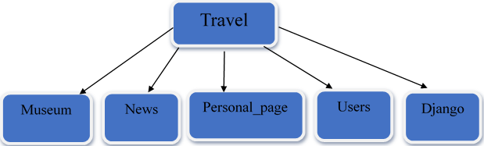
Travel
Museum
News
Personal_page
Users
Django
Travel
Museum
News
Personal_page
Users
Django
Travel
Museum
News
Personal_page
Users
Django
Travel
Museum
News
Personal_page
Users
Django
Travel
Museum
News
Personal_page
Users
Django

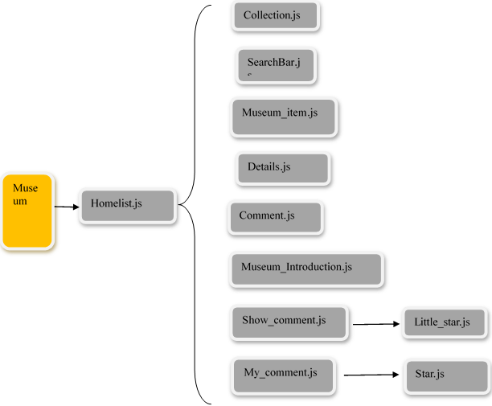

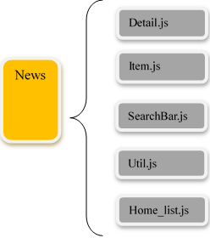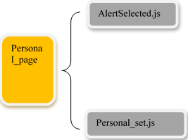

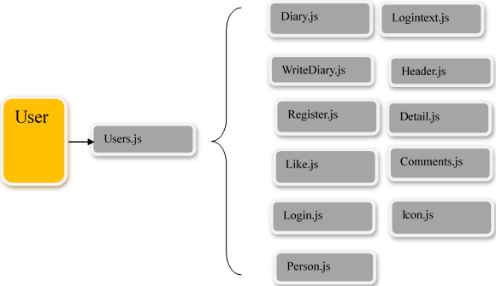

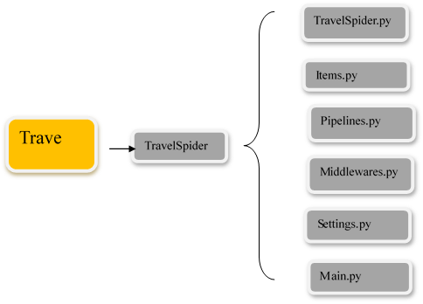

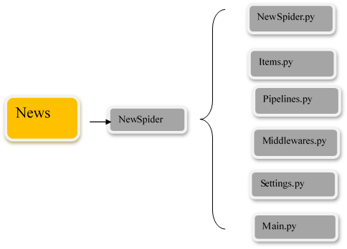

2.2 系统功能结构图

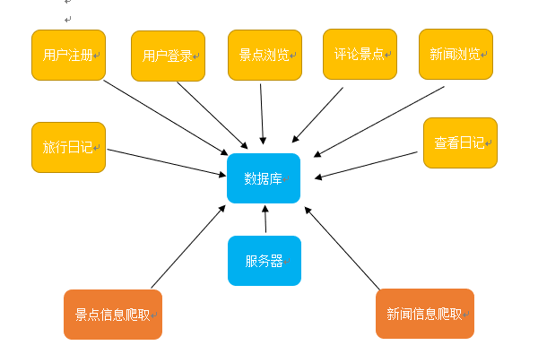

三、详细设计

3.1 各模块流程图
3.1.1爬虫子模块流程图
新闻爬取流程图:
Newspide.py进行爬取并获取二级页面url
对二级页面进行爬取，获取新闻正文
新闻关键字
爬取时间范围

Pipelines.py
把获取的item的内容处理并存到数据库中

旅游信息爬取流程图

城市关键字
Travelspider.py进行一级页面爬取获取二级页面
对二级页面爬取获取景点相关详细信息

Pipelines.py把获取的旅游信息存入到数据库

3.1.2后端子模块流程图
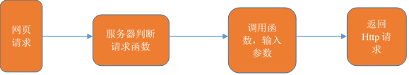
3.1.3前端子模块流程图
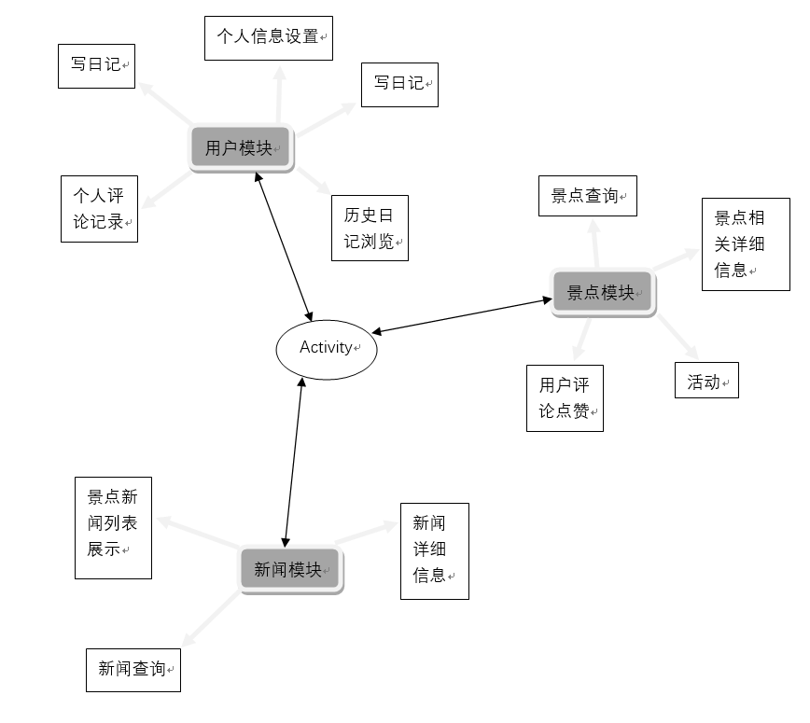

3.2 数据库设计
数据库名：RNDATA

Table- newsdb_scenic

内容 | 字段名 | 类型及大小 | 备注
id | id | Int | 自增，唯一，索引
景点名称 | name | varchar(50) | 索引
景点区域 | area | varchar(100)
景点详细地址 | addresss | varchar(200)
景点简介 | remark | varchar(200)
景点详细介绍 | information | text
景点图片信息 | img_url | varchar(200)
景点开放时间 | opentime | varchar(200) | 默认值“暂无”
景点交通信息 | transfer | text | 默认值“暂无”
旅游注意事项 | tips | text | 默认值“暂无”

Table- turenews_news

内容 | 字段名 | 类型及大小 | 备注
id | id | int | 自增，唯一，索引
新闻标题 | title | varchar(200)
新闻发布时间 | release_time | varchar(200)
新闻作者 | author | varchar(50)
新闻摘要 | excerpt | text
新闻正文 | content | text
新闻图片信息 | img_url | varchar(200) | 若为空则为自定义图片内容

Table- userdb_users
内容 | 字段名 | 类型及大小 | 备注
id | id | int | 自增，唯一，索引
注册的用户名 | username | varchar(200)
注册时的密码 | password | varchar(200)
设定的昵称 | nickname | varchar(200)
简要的介绍 | introduces | varchar(200)
性别 | sex | int | 0表示女，1表示男
城市 | city | varchar(50)

Table- diary_diary
内容 | 字段名 | 类型和大小 | 备注
日记的拥有者id | userid | int
拥有者名字 | username | varchar(200)
记录日记正文 | content | longtext
日记标题 | title | varchar(200)
日记编写时间 | time | date | 为服务器时间

Table- mark_marktable
内容 | 字段名 | 类型和大小 | 备注
编写该记录的用户id | userid | int
记录的景点id | scenicid | int
记录的景点名称 | scenicname | varchar(200)
记录的编写者名字 | loginname | varchar(200)
记录的编写时间 | time | date
记录的正文 | markContenr | longtext
服务评分 | serveScore | int
环境评分 | envriScore | int
游玩评分 | playScore | int
平均的分 | avgScore | float | 求平均

四、系统实现

4.1模块一（爬虫子模块）
4.1.1 新闻爬取
4.1.1.1 Newsspider.py
这个文件里面主要是爬虫的实现功能，用于分析网页的结构，利用xpath爬取新闻的标题，作者，发布时间，新闻摘要，新闻链接，图片信息，再根据新闻链接来爬取新闻的正文，并对爬取的数据进行处理。
4.1.1.2 settings.py
这个文件里面是爬虫框架的一些设置，包括数据库的参数信息，浏览器的代理，爬虫参数的设置。
4.1.1.3 pipelines.py
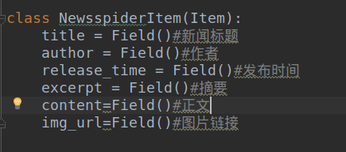
这个文件里面是爬虫跟数据库之间的连接和数据处理
4.1.1.4 items.py
设置一个items类，定义要爬取的字段.

4.1.1.5 middlewares.py
跟爬虫的交互，每次把随机选取的浏览器的代理传到settings.py文件
4.1.2 旅游信息爬取
4.1.2.1 Travelspider.py
这个文件里面主要是爬虫的实现功能，用于分析网页的结构，利用xpath爬取旅游景点的名字，区域，地址，简介，由景点的链接再解析网页结构，进行景点详细信息的爬取，以及交通信息和门票信息的爬取。
4.1.2.2 settings.py
这个文件里面是爬虫框架的一些设置，包括数据库的参数信息，浏览器的代理，爬虫参数的设置。
4.1.2.3 pipelines.py
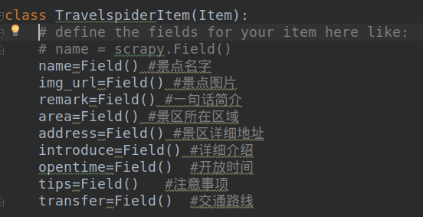
这个文件里面是爬虫跟数据库之间的连接和数据处理
4.1.2.4 items.py
设置一个items类，定义要爬取的字段.
4.1.1.5 middlewares.py
跟爬虫的交互，每次把随机选取的浏览器的代理传到settings.py文件

4.2模块二（前端样式布局模块）
4.2.1 相关景点模块
该模块的主页面在Museum文件夹下的Home_list.js文件实现，使用listview组件实现列表显示各大景点的简略信息，包括该景点的相关图片和景点名称，当然，我们提供了地区景点查询功能，在app页面的最上方，可以通过piker组件点击按钮选择需要的地点查询，例如：北京、上海、天津等等。选择一个具体地点后，下边列表的详细信息就会发生相应的变化，点击任意一个景点图片，app会跳转到这个景点的子页面，子页面分为3个小部分，一个部分是景点的信息介绍，包括游玩线路，开放时间等等，另外一个部分是景点活动，类似于提供攻略的信息，最后一个是用户的，可以及时评论和查看评论。评论分三类评分，均是用户评分的平均分，还有一个总评分是综合三个评分的平均分。评论部分显示了用户的及时头像，以及评论内容和评论时间。用户参与评论部分，能参与三个方面的评分，以及评论。
4.2.2 新闻模块
该模块的主页面在News文件夹下的Home_list.js文件实现，同样适用listview实现，并且提供搜索框的搜索功能，用户可以通过关键字搜索任意一个景点的相关新闻内容，点击新闻，可以查看新闻内容。
4.2.3 用户模块
该模块的实用性主要体现在样式设计和功能方面（还可以扩展更多），我们
提供了用户注册，用户登录的基本功能，还有用户的设置界面，在这个界面用户可以修改个人介绍信息，性别，城市等信息。在用户主页面，可以编写个人日记，查看个人日记，还能查看个人的评论历史记录。

4.3 模块三（后端服务器，数据库模块）
后端服务器模块由Django搭建，搭建项目为“rndb”。在该服务器下，分有rndb、mark、newsdb、REACT、turenews、userdb这几个文件夹。除了rndb中包含了服务器的具体设定和配置外，其余的都是该项目下的app。每个app为一个类，每个类包含了所需要的项目的表和服务端对应类的具体操作和数据的交换操作。以下讲详细介绍每个部分的具体功能：
一、rndb：
1、rndb：rndb中包含有数个主要文件，其中主要操作文件为：“setting.py”；“urls.py”。
setting.py：setting中存储了该服务器中的注册的app项，允许通过访问的主机ip，数据库连接的具体操作
2、urls.py:这个文件中主要操作是设定urls的访问，从app中引入类的视图，通过访问特定urls来调用特定的视图函数，通过访问特定的urls，调动对应的视图函数，可以对用户需要的数据进行操作，读取，调用等等并且将处理后数据返回到前端进行下一步操作。

二、diary：
1.admin.py:配置该文件引用视图，能够在服务器管理页面中管理内容
2.models.py:在里面定义了主要操作的数据库字段
（1）：userid：用来记录该日记的拥有者id
（2）：username：用来记录该日记的拥有者名字
（3）：content：记录日记正文
（4）：title：日记标题
（5）：time：日记编写时间（服务器时间）
3.views.py:
（1）：pushDiary：把写好的日记以及相关信息写入数据库
（2）：getDiary：从数据库中按照用户调取相应的日记信息

三、mark：
1.admin.py: 配置该文件引用视图，能够在服务器管理页面中管理内容
2.models.py:
（1）：userid：记录编写该记录的用户id
（2）：scenicid：该记录的景点id
（3）：scenicname：该记录的景点名称
（4）：loginname：该记录的编写者名字
（5）：time：该记录的编写时间
（6）：markContent：该记录的正文
（7）：serveScore：该记录的服务评分
（8）：envriScore：该记录的环境评分
（9）：playScore：该记录的游玩评分
（10）：avgScore：该记录的平均的分

3.views.py:
（1）：markbyUser：通过用户id查询信息
（2）：markbyScenic：通过景点id查询信息
（3）：writebyUser：通过用户id为参数写入数据库
（4）：score：通过景点id写入评分记录

四、newsdb：
1.admin.py: 配置该文件引用视图，能够在服务器管理页面中管理内容
2.models.py:
（1）：name：名称
（2）：img_url：图片的连接
（3）：remark：景点的简要介绍
（4）：area：景点的地区
（5）：address：景点的地址
（6）：introduce：景点介绍
（7）：opentime：景点的开放时间
（8）：transfer：去往景点的交通信息
（9）：tips：景点的提示
3.views.py:
（1）：getscenic：通过地点查询信息
（2）：getbyid：通过景点id查询信息

五、turenews：
1.admin.py:
2.models.py:
（1）：title：新闻标题
（2）：author：新闻的来源作者/网站
（3）：release：新闻发布时间
（4）：excerpt：新闻摘要
（5）：content：新闻正文
（6）：img_url：新闻图片地址
3.views.py:
（1）：getnews:直接获取所有新闻信息
（2）：getnewsbyID:通过新闻获取具体内容
（3）：getnewsbyKey:通过新闻关键字获取信息

六、userdb：
1.admin.py:
2.models.py:
（1）：username：用户注册时注册的用户名
（2）：password：用户注册时的密码
（3）：nickname：用户自己设定的昵称
（4）：introduce：用户对自己简要的介绍
（5）：sex：用户性别
（6）：city：用户所在城市
3.views.py:
（1）：getuser：通过用户id获取用户信息
（2）：reg：注册函数
（3）：information：通过用户id获取用户详细信息

五、程序的过程展示

5.1 程序结果展示
爬虫程序结果（部分数据）：
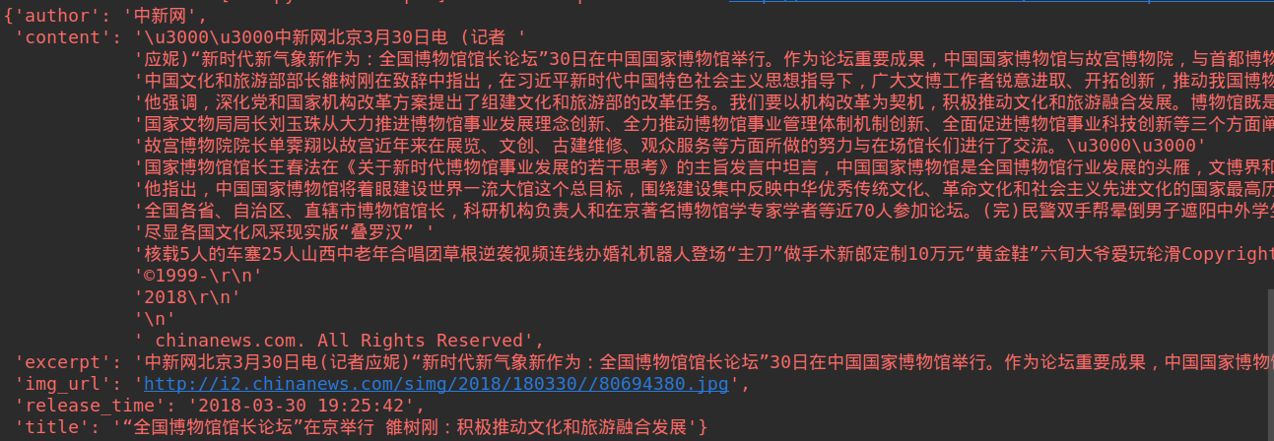

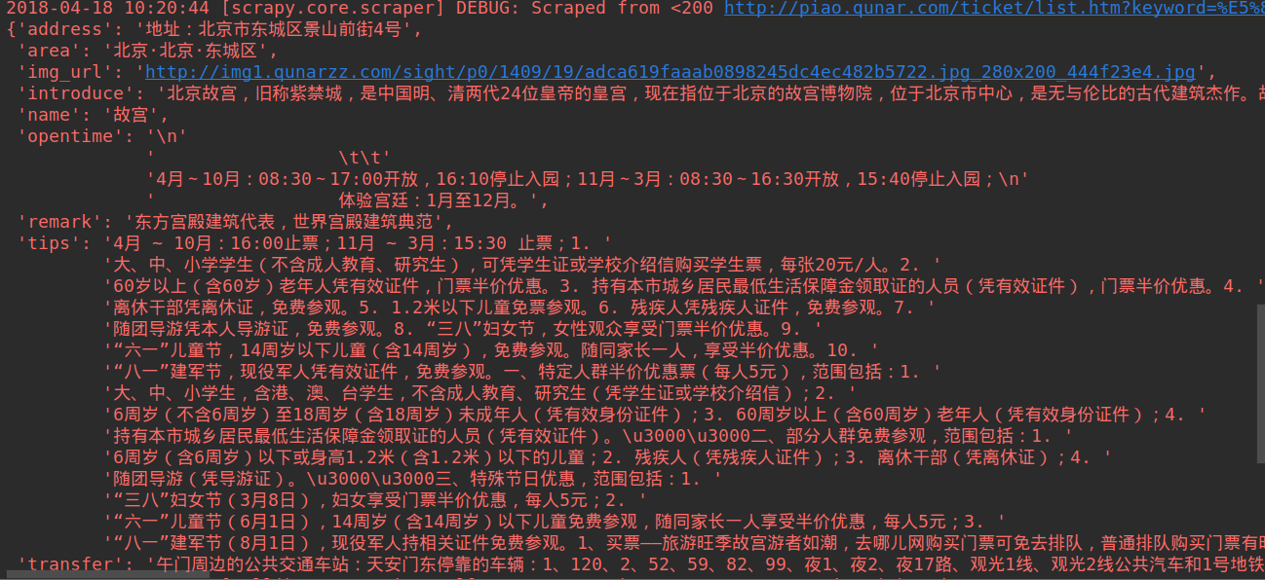
APP程序结果
登录注册界面:
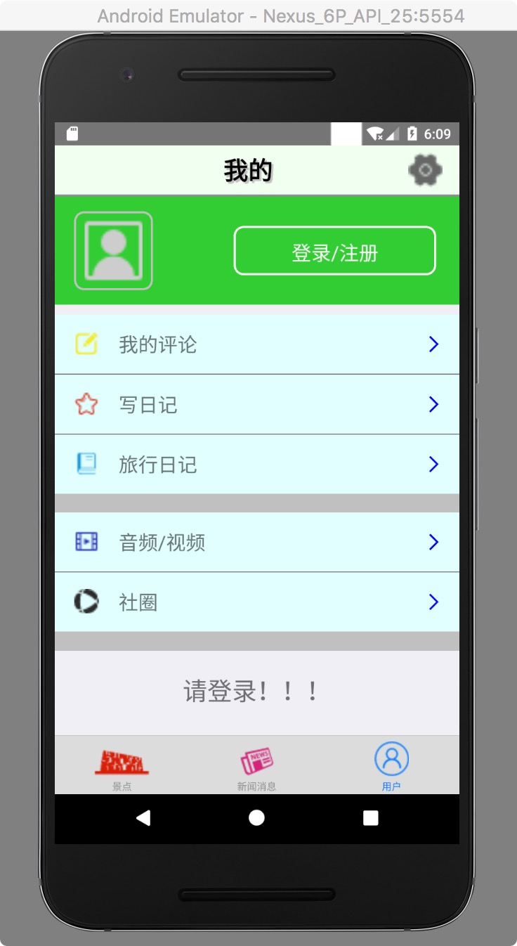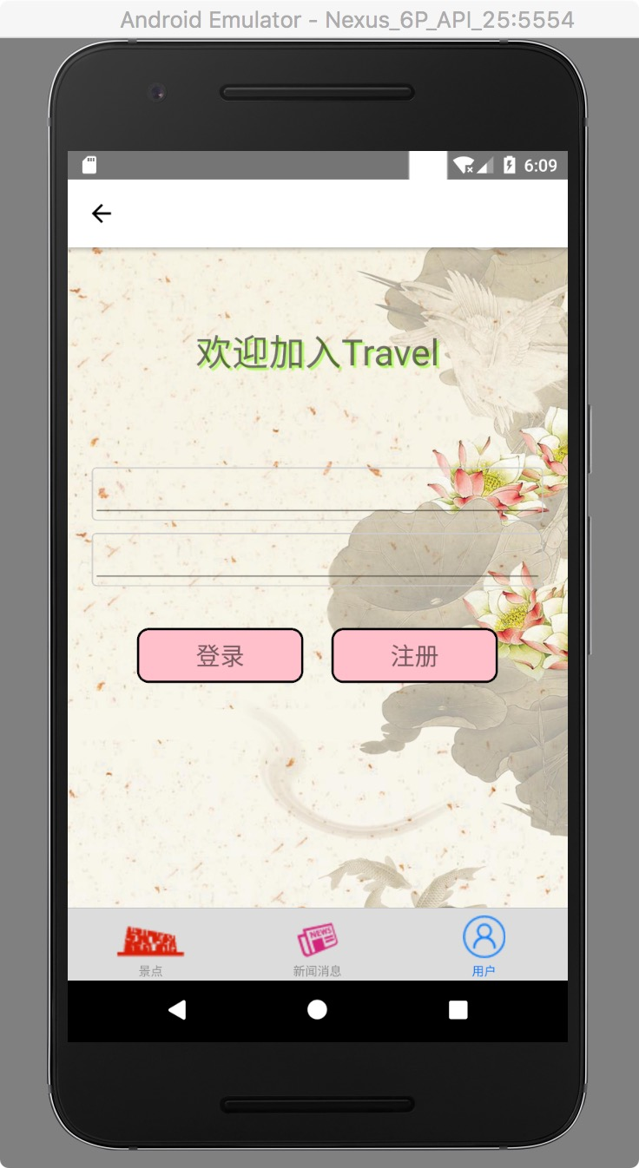

新闻展示及查看界面:
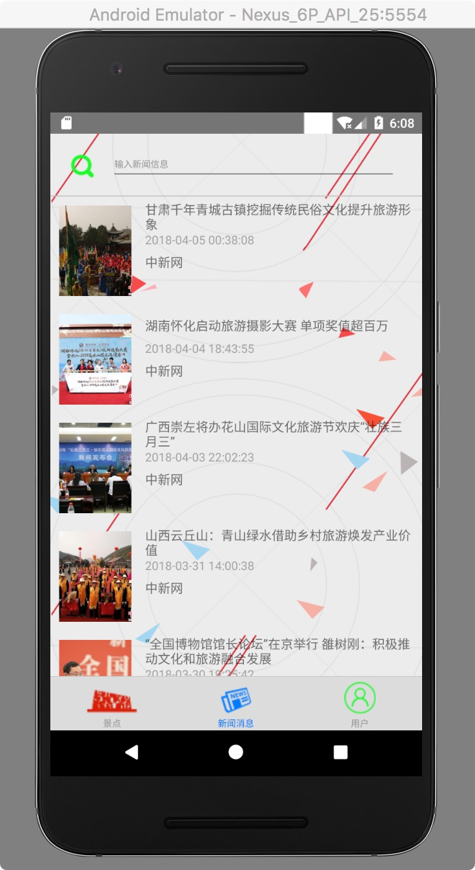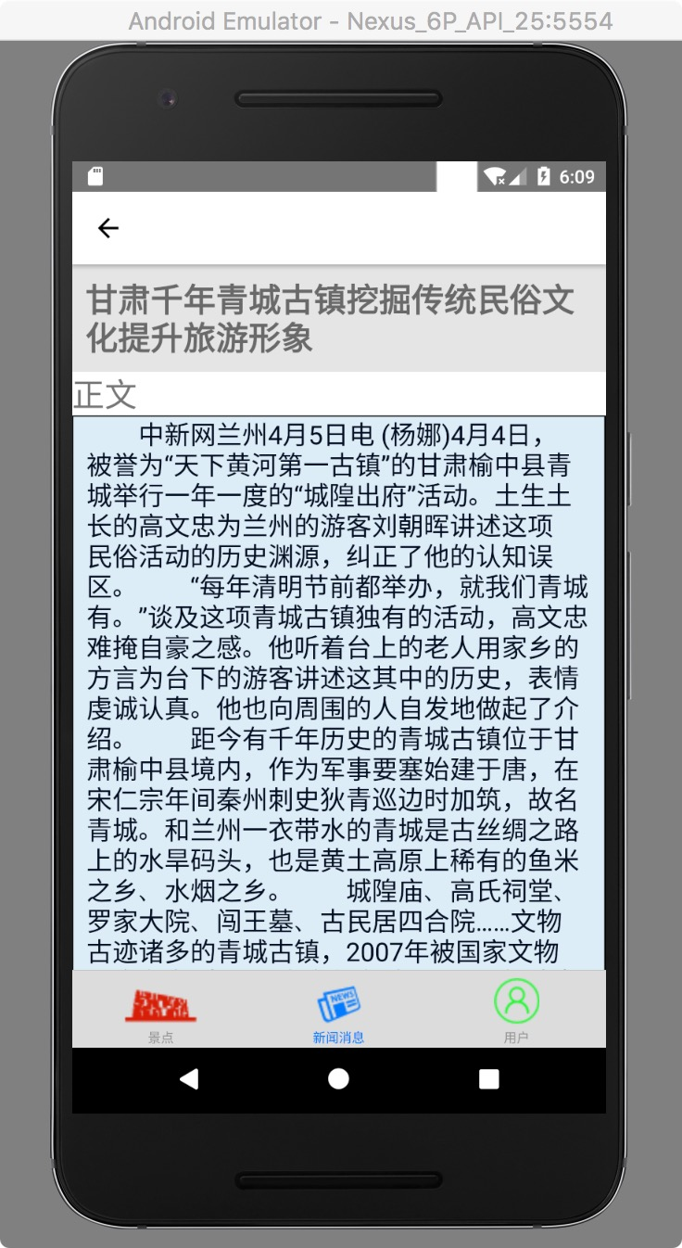
景点评论及展示：

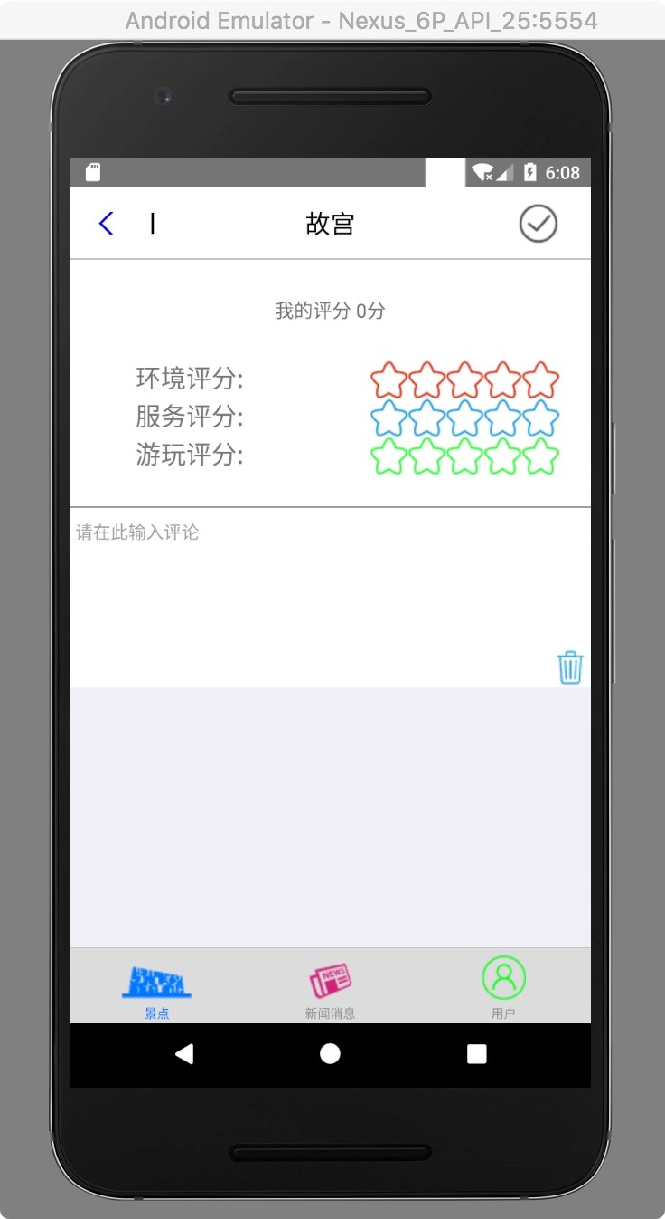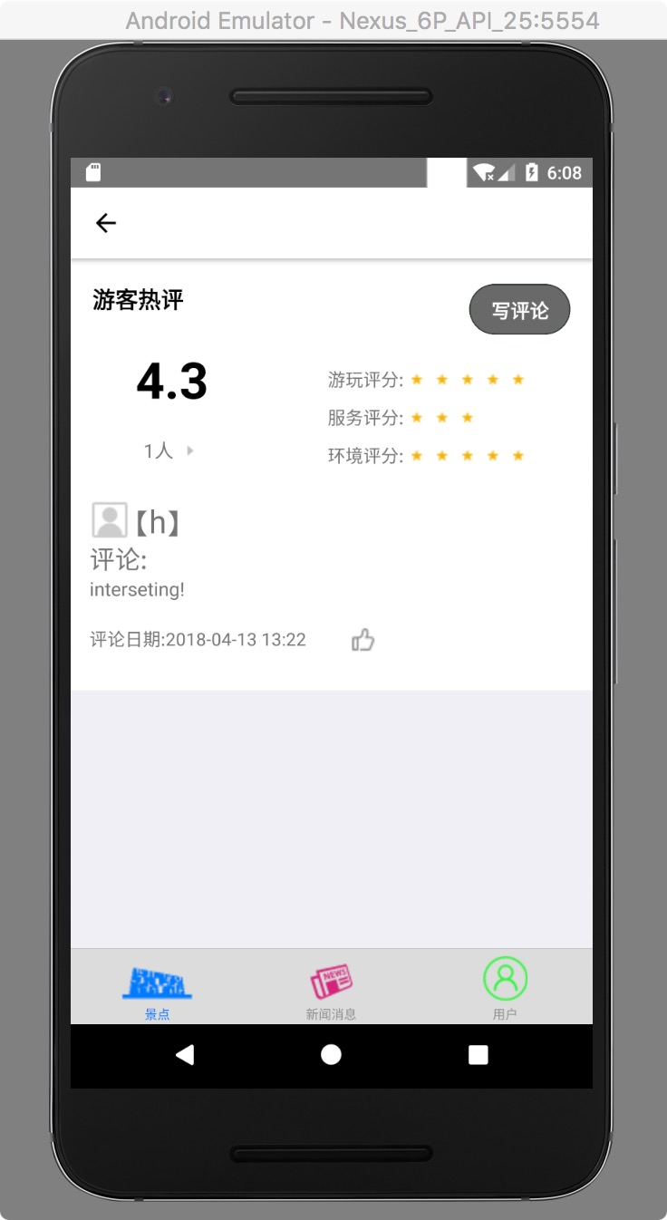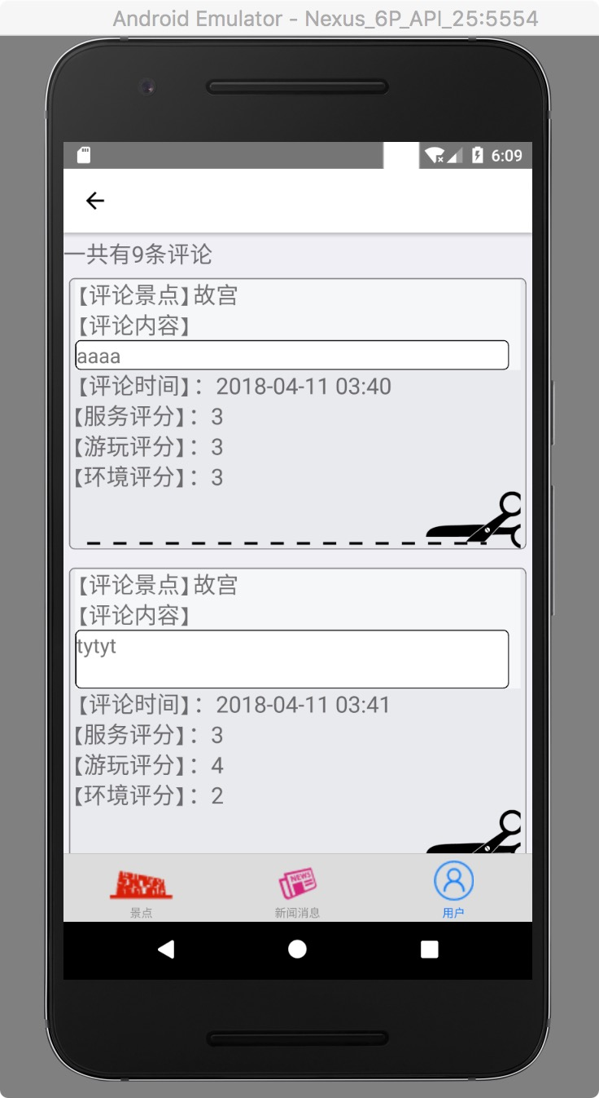

日记记录及展示:
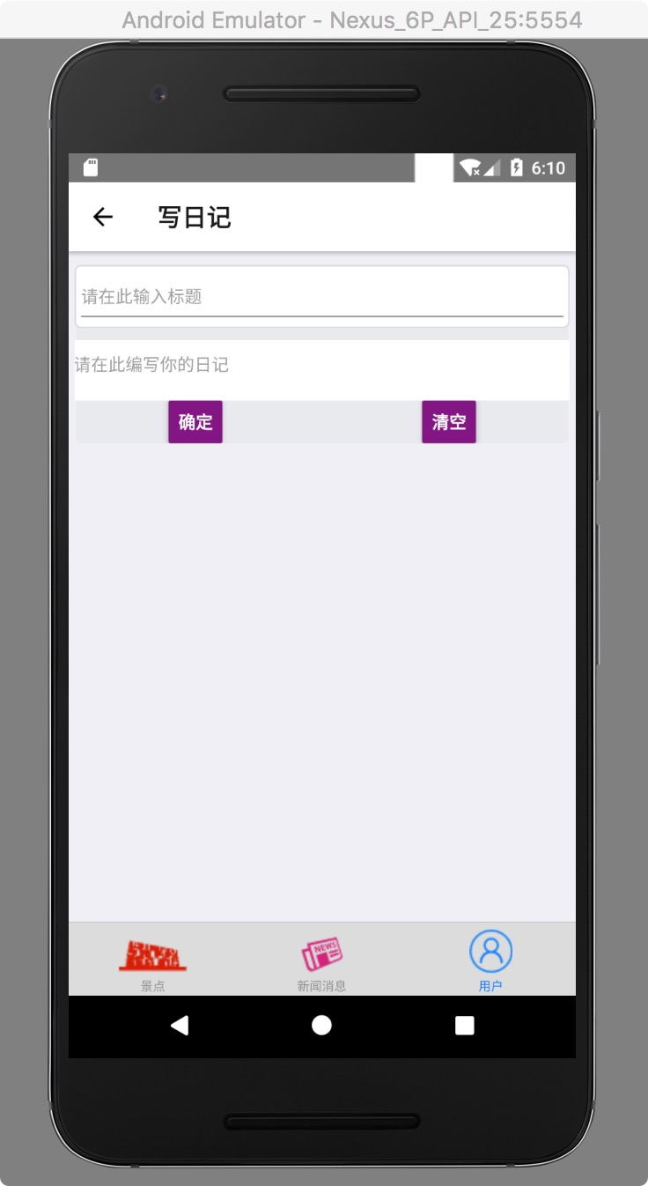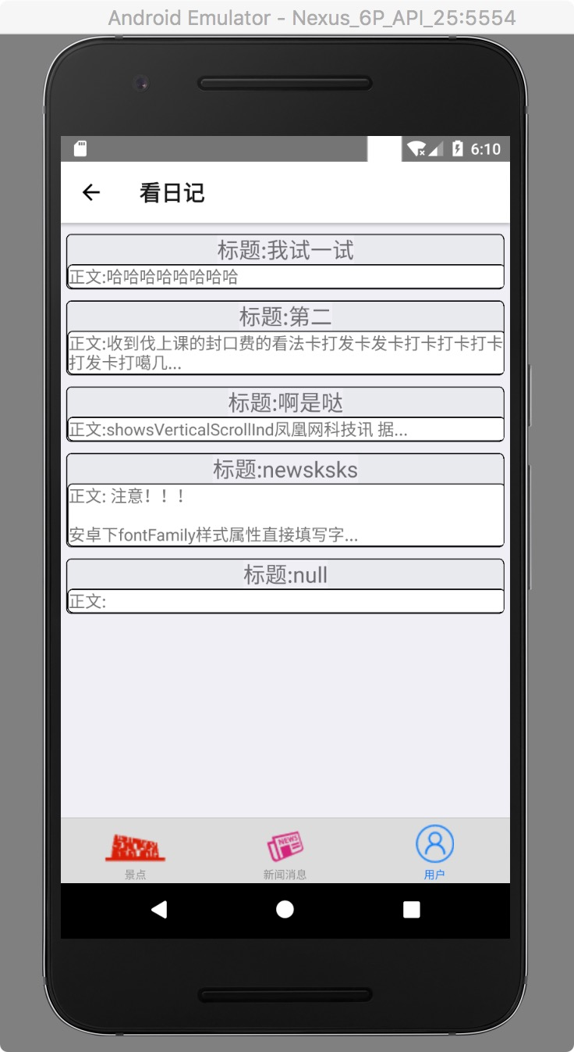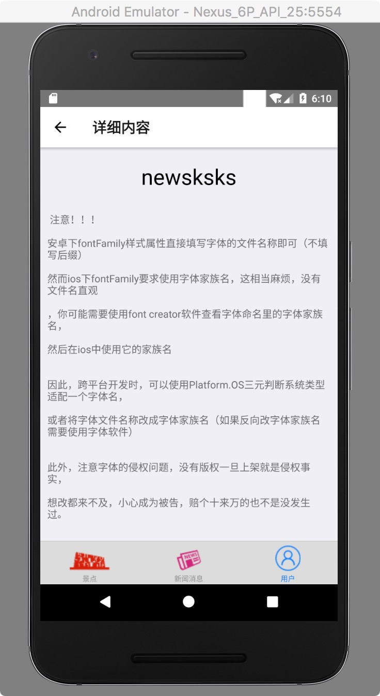

景点界面及展示:
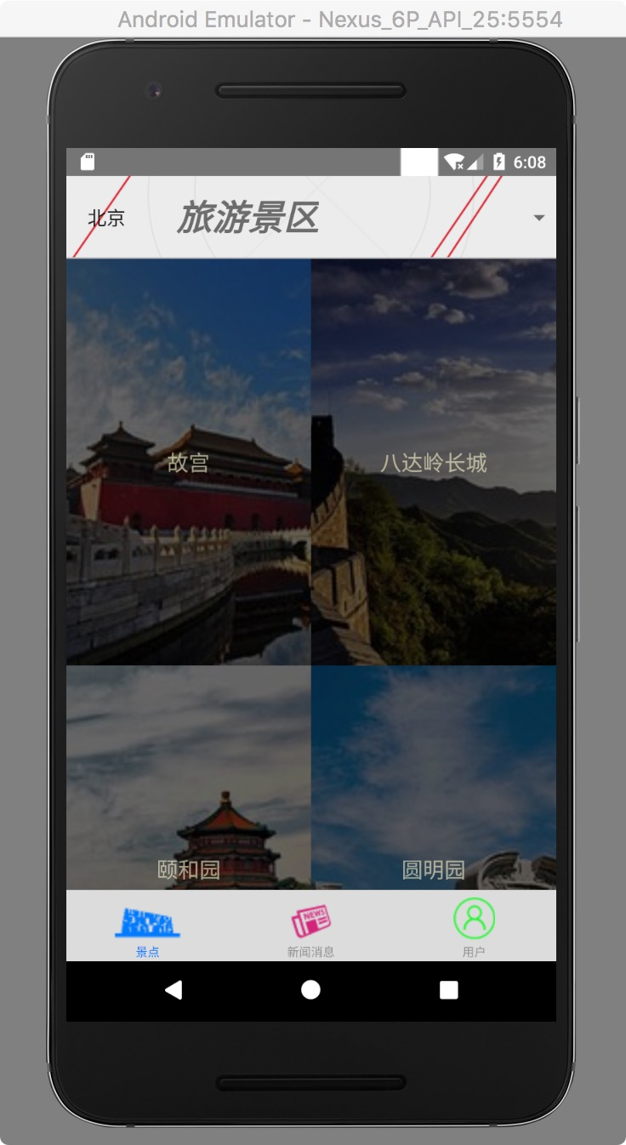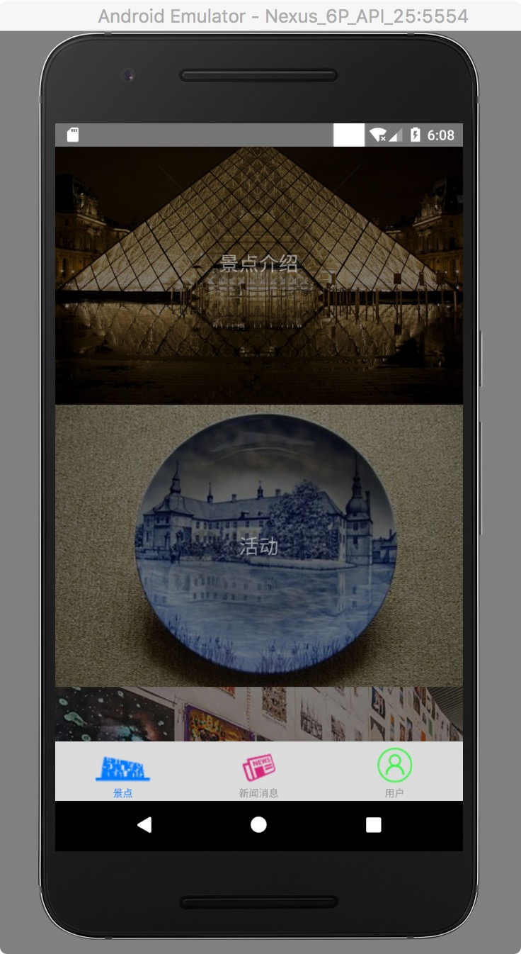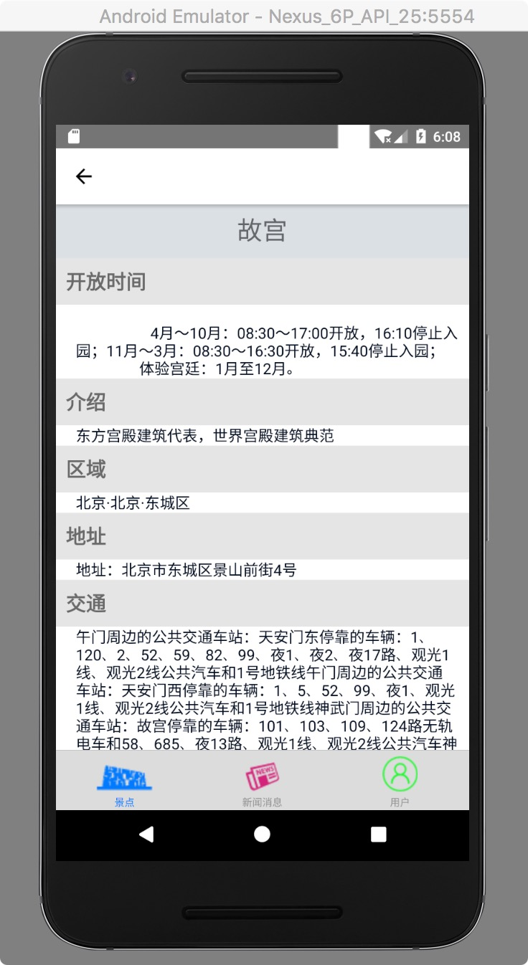

六、APP的结果分析

6.1 本APP的优点
Travel App 界面美观，简单大方，没有复杂繁琐的注册步骤，即使用户没有注册登录也能够查看APP的部分内容，用户体验较好，界面下方的导航栏简洁明了，让用户能很轻松的选择自己想要查看的内容，用户很容易上手，APP还支持评论以及查看其他用户的评论的功能，在通过查看他人的评论时能事先对景点有一定的了解，做出自己的选择，通过APP用户还可以写旅游日记以及查看自己的日记。功能较齐全。同时，景点的数据可以定时更新。

6.2 本APP的BUG
1. app按钮不会在点击一次后禁止点击，如果用户快速点击按钮多次，会多次调用事件，造成事件重复触发。
2. 用户评论后必须返回到父级页面才能刷新评论列表，即没有及时刷新评论列表
3. 在用户登录输入账号密码的时候弹出的输入法键盘会遮挡住输入框，导致用户只能盲敲账号密码
4. 爬取的数据可以再丰富一些。

七、课程设计结论
7.1本小组人员分工情况如下:
赵博宇:前端大部分UI设计，页面实现，功能实现，页面之间逻辑处理，部分文档撰写
李盛兰:后台数据爬取及处理，部分数据库设计，素材收集，部分文档撰写及汇总
张永德:后台服务器搭建，数据库设计和api设计，小部分UI设计，部分文档撰写
7.2 课题总结
通过此次课程设计，我们都学习到了相应的知识和技能，锻炼了debug及信息检索的能力，通过小组成员之间的交流讨论，互相学习他人好的方法，清楚的认识到自身的不足，对软件开发及其工具也有了新的认识，好的工具和框架能够加快开发的速度，提高效率。在开发过程中，我们之间相互讨论，相互学习，相互监督，加强了我们之间的友谊，也让我们学会了合作，学会了宽容，学会了理解。

八、参考文献及参考网站
CSDN网站
Reactive-native官方文档
Scrapy官方文档
Django官方文档

九、附录——提交文档

9.1 项目使用工具介绍
Adroid Studio（AS）开发工具：
首先呢，咱们这个项目的开发基于javascript，和原生的android开发有点区别，原生的android使用java语言开发，可以选择eclipse或者AS集成环境开发，当然有图方便的自己下个模拟器，然后用编辑器写代码也是可以的，不过我们之所以选择了android studio也因为这个软件很好用，先简单介绍一下：
Android Studio是一个为Android平台开发程序的集成开发环境。2013年5月16日在Google I/O上发布，可供开发者免费使用。第一个稳定版本1.0于2014年12月8日发布。Android Studio基于JetBrains IntelliJ IDEA，为Android开发特殊定制，并在Windows、OS X和Linux平台上均可运行。咱们使用的版本号是2.x，现在已经出3.x的版本了，新的版本支持一下功能：
1.对UI界面设计和编写代码有更好地支持，可以方便地调整设备上的多种分辨率。
2.基于grandle 的构建支持，gradle是一个项目自动化构建工具，可以说一些基本的底层的东西，这个工具都已经自动帮我们实现好了。
3.提供了便于调试的功能。一套全新的应用性能分析工具，用于快速诊断性能问题；
4.提供了Kotlin语言，这款语言可以编译成js适合在没有java虚拟机的设备上运行
5.android studio提供了控件 的拖拽功能，适合于便携式开发
因为这个软件过于庞大，可以说很多功能并没有用到，毕竟我们这种轻量级的开发用轻量级的编辑器也是非常不错的选择。Androidstudio的模拟器是我们必须依赖的功能之一，模拟器可以说是我们整个项目必不可少的，它类似于真机，开始我以为只能运行咱们的项目，但是后来无聊地玩起这个模拟器，可以上网（前提是你的电脑可以上网），可以下载app，但是不能安装某些app，因为版本的原因，毕竟这个模拟器是兼容我们的电脑硬件X86的，而不是我们的android机，所以需要下载软件的话，必须在电脑上下载X86版本的应用软件的apk包，然后拖拽到我们的模拟器上面就能自动安装了，因为模拟器是google公司开发的，而且这个版本没有支持中文语言，所以我们是自己下载的搜狗apk并且自行安装的。AS自带命令行，可以直接在AS中输入reactnative的执行命令，并可以完成启动模拟器到整个App的开发。一个软件能做完所有的事情。
Pycharm开发工具：
PyCharm是一种Python IDE，带有一整套可以帮助用户在使用Python语言开发时提高其效率的工具，比如调试、语法高亮、Project管理、代码跳转、智能提示、自动完成、单元测试、版本控制。此外，该IDE提供了一些高级功能，以用于支持Django框架下的专业Web开发。
PyCharm的另一个较好的优点是，当新建了一个项目后，有时候在系统环境下安装的包可能会使用不了，但是在Pycharm中，可以点击此项目的setting进行该项目各种包的安装很方便。
有时侯写代码会在两个文件之间来回切换，增加工作量，在PyCharm中可以直接把两个文件放在同一个窗口，同时查看。
各种提示很强：①没用的变量颜色会变灰②用错了的变量下面会有红色波浪线③书写提示。
VScode开发工具:
Visual Studio Code (简称 VS Code / VSC) 是一款免费开源的现代化轻量级代码编辑器，支持几乎所有主流的开发语言的语法高亮、智能代码补全、自定义热键、括号匹配、代码片段、代码对比 Diff、GIT 等特性，支持插件扩展，并针对网页开发和云端应用开发做了优化。软件跨平台支持 Win、Mac以及Linux，运行流畅
VSC 的编辑器界面依然是微软经典的 VS 风格，对于常接触的人来说会很亲切。在编程语言和语法上支持 C++, jade, PHP, Python, XML, Batch, F#, DockerFile, Coffee Script, Java, HandleBars, R, Objective-C, PowerShell, Luna, Visual Basic, Markdown, JavaScript, JSON, HTML, CSS, LESS, SASS, C#, TypeScript
在本项目中，VSCode作为MAC开发操作系统下的主要开发集成环境，其中的语法高粱功能以及运行插件给我们提供了不少的方便。特别是在调试程序的过程中，VSCode中的项目管理功能就显得很不错，让我们方便的在文件之间来回切换，方便我们调试前端的样式和功能。
Mysql-workbench开发工具：
MySQL Workbench是一款专为MySQL设计的ER/数据库建模工具。它是著名的数据库设计工具DBDesigner4的继任者。你可以用MySQL Workbench设计和创建新的数据库图示，建立数据库文档，以及进行复杂的MySQL 迁移。 ^{[1]}
MySQL Workbench是下一代的可视化数据库设计、管理的工具，它同时有开源和商业化的两个版本。该软件支持Windows和Linux系统。
MySQL Workbench是MySql AB发布的可视化的数据库设计软件，它的前身是 FabForce 公司的 DBDesigner 4。
MySQL Workbench 为数据库管理员、程序开发者和系统规划师提供可视化设计、模型建立、以及数据库管理功能。它包含了用于创建复杂的数据建模，正向和逆向数据库工程，也可以用于执行通常需要花费大量时间和需要的难以变更和管理的文档任务。MySQL工作台可在Windows，Linux和Mac上使用。
在本项目中，mysql-workbench作为可视化用户界面，主要为我们提供了直观的监视数据库中表中数据的变化来监视后台程序的运行情况。同时给我们提供了良好的对标进行操作的环境。

9.2 个人自评表

小组成员 | 自评成绩
赵博宇 | A+
李盛兰 | A+
张永德 | A+

9.3 小组成员个人总结
9.3.1 软件开发工具个人总结_计科1504_赵博宇_2015014386

个人总结
在两到三周的时间内，我们小组三个人一同开发了一个旅游app，主要面向喜欢游山玩水的用户。我主要负责的是大部分的前端开发，包括UI设计，功能实现。
本次前端的开发主要是javascript语言基于React Native框架的开发，因为这个框架是上学期刚刚学的，也趁着有过一次使用这个框架的项目经历，来用它做个人经历中第二次app开发。App开发主要涉及的几个问题就是页面的跳转，页面参数的传递，与服务器数据的提交和获取，事件的相应，页面的渲染等等。以上提到的几个问题是目前我们开发app项目初级水平需要解决的问题，然而一些UI特效和美化只需要调用别人开源的写法，所以我们需要关注的是自己项目核心功能的实现。第一次做app项目的时候遇到了很多困难，报各种错，因为对一些基本的写法不是很熟练导致写的过程中容易出错，第一次开发也是很艰辛的debug。在网上搜了很多博客后才慢慢解决，但是很多不是很理解做法。但是到了第二次app开发的时候，却显得得心应手了，一些基本的功能能够轻松的实现，感觉技术在慢慢长进，而且渐渐地萌生出了模仿其他app的UI设计的念头，最终我的UI设计部分模仿目前常用的app的UI设计，比如豆瓣的用户界面，支付宝淘票票的评论界面，虽然只是简单的模仿，不足以达到和那些高端app媲美的地步，但是这确实里程碑的进步。
遇到的主要问题：
开发效率很低，没有调用现成的样式和效果，导致项目的结果事倍功半，不过页面还是可以的（组员是这么评价的）
不足和收获：
感觉写app的过程很累，因为没有掌握敏捷式开发的方法，而是一味的一行一行代码自己扣，导致编程效率比较低，不过我也是想体会这一个艰辛的过程，知道了前端的开发应该以一种什么样的形式去进行，而不是单纯的像算法那样一步一步的推导和实现，前端开发就像是旅行，可以坐飞机就不用走路的啦，相信如果还有下一次开发app项目的机会，可能效率会提升吧，在经历了一次艰辛的code之后，体会到了前端开发的不易，不过我没有掌握真正的方法，所以导致效率和质量不是特别高，但是也算是在上一次开发后又一次新的体会和进步吧。

9.3.2 软件开发工具个人总结_计科1504_李盛兰_2015014378

个人总结
在这次软件开发工具的课程设计中，我主要负责旅游类APP的数据获取和处理部分，在这一部分中，主要是爬取去哪儿网和中新网的数据，利用了scrapy框架，实现了以下功能:在景点信息爬取部分:爬取景点的名字，景点所在区域，景点详细信息，景点简介，景点的详细介绍，景点的交通信息，景点的旅游注意事项。在新闻信息爬取部分:爬取新闻的标题，新闻的发布时间，新闻的摘要，新闻的正文。
在项目进行的过程中，我遇到了很多问题，首先是环境的配置和一些包的安装以及python版本的问题，解决办法就是在网上查看别人的解决方案，自己尝试。其次是在进行数据爬取的时候，遇到网站反爬的情况，去了解下反爬机制的原理，通过设置爬取时间和随机代理解决了问题。以及在编码过程中经常把xpath和selector两种方法混着使用，导致数据获取的类型不正确。
通过此次课程设计，我认识到了团队协作的重要性，当一个团队的成员都为项目共同努力的时候，会加快开发的进度，而不存在打酱油的情况，团队之间有效的沟通也是很重要的，刚开始的时候，我们之间的沟通不是很好，导致了后期一些重复的工作，后来经常交流，在讨论的过程中，大家会提出新的想法，从而进一步完善APP的功能。另一个收获是，同小组成员相比，自身还有很多的不足，学习方法和效率存在很多问题，以后要不断学习新的东西来充实自己，在做项目之前，是不会python和爬虫的，通过一个项目的实践去了解了这部分的知识，了解了一些开发工具的使用，学无止境，继续努力去充实自己。

9.3.3 软件开发工具个人总结_计科1505_张永德_2015014407

个人总结
在这个项目里面，我的主要任务是搭建服务器后端。同时兼顾前后端的交互，以及部分前端设计。在后端搭建的过程中，我体会到了在一个项目里面前期的设计师非常的重要的。因为在后端搭建的过程当中，我有时候会遇到不知道前端需要什么数据，前端的数据是什么，或者是前端需要怎么样的数据处理等等的问题，导致后面经常需要重构。
在这次项目后，加上前一次的经验，让我现在已经有了前后端的实践经验，更加明白了前后端的交互过程。我在本次项目中体会到了加强沟通是一个非常重要的项目。对于因为后端的操作需要知道前端的需求，前端需要知道后端返回的数据以及类型，其他功能模块在相互之间的交互配合都是不可以在缺乏沟通的情况下进行的。
组员间的相互配合，相互理解是合作的基础。如果大家在面对矛盾的情况下只会相互抱怨的话，那就不仅经会使开发进度变慢，而且还会使得项目的进展出现严重的停滞。组员之间需要加强沟通，需要相互理解，理解对方的需求，尽自己的能力融合在项目里面。而且我们在开发的时候，由于我们的经验还不是非常的丰富，因此我们需要对自己有足够的了解，要留出足够的时间用于思考和开发。我们在开发的过程中还会遇到林林总总的问题，所以我们需要留出足够多的时间来尝试解决我们遇到的问题以及相应的技术攻关。
经过这一次的项目，我觉得我对于小组开发又有了更多的实践。从以前经常性的单独开发，到现在的小组开发，我发现在多人合作的前提下，我们互相之间需要有很好的沟通渠道才行。需要对每个成员的想法有一定的了解，需要大家都清楚自己的需要做什么，自己那部分工作是什么，自己的任务是什么以及自己需要完成任务的时限是多少。只有当大家对这些东西都比较清晰的时候，我们的项目才不会遭到严重的阻碍。
同时我还发现了自己不少不足的地方。我需要提高自己的效率，需要尽可能的在短时间里面完成尽量多的工作。需要提前对整个项目有清楚的了解，才能够让自己的那一部分工作不会受限于别人的进度。但是我在这段时间里面也是克服了自己之前在小组合作过程中的不足之处，使得我们在本次项目中进展的也是不错的，成员之间的关系还是蛮融洽，沟通还是比较畅顺的。

